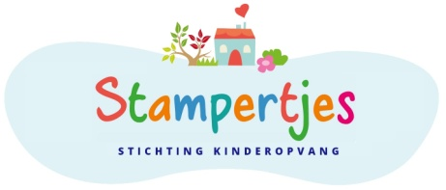
Hitte protocol

Kinderen zijn kwetsbaar voor hitte omdat ze niet altijd zelf acties ondernemen als ze het te heet hebben. Het risico tijdens hitte bij jonge kinderen wordt vooral bepaald door het gedrag van verzorgers. Het is aan hen om ervoor te zorgen dat kinderen niet te warm gekleed zijn, niet verbranden, meer te drinken krijgen en rustiger aan doen.

Welke klachten kan een kind krijgen bij hitte?
Kinderen worden sneller vermoeid, klagen over hoofdpijn en krijgen concentratieproblemen. Soms gaan ze sneller ademen, lijken ze benauwd. In ernstige situaties kan het lichaam uitdrogen en oververhit raken door verlies van teveel vocht en een stijgende lichaamstemperatuur. Wees extra alert op uitdroging bij kinderen bij:
- Overvloedig zweten
- Droge mond
- Minder naar de wc gaan/minder plasluiers (met donkergekleurde urine)
- Duizeligheid, misselijkheid/ braken of spierkrampen
- Huilen, in ernstigere gevallen zonder tranen
- Verminderde lichamelijke activiteit, lusteloos of slaperig, in het ergste geval raken kinderen bewusteloos
Vertoont een kind deze verschijnselen? Breng het kind dan naar een koele plek en laat het drinken, als het daartoe in staat is. Waarschuw een arts bij ernstige klachten of als de situatie niet verbetert.

Tips om warmte-overlast te beperken
- Bied de kinderen vaak te drinken aan, bij voorkeur water. Het is belangrijk om te drinken vóórdat de kinderen dorst krijgen. Houd daarom in de gaten of de kinderen voldoende drinken.
- Plan geen intensieve bewegingsactiviteiten, pas het spel aan. Zoek daarbij een koele plek op, in of rond het gebouw. Soms is het binnen prettiger vertoeven dan buiten.
- Laat kinderen niet te lang in de zon spelen en smeer de kinderen vooraf in met zonnebrandcrème met een hoge beschermingsfactor.
- Zoek verkoeling met waterspelletjes en zwembadjes. Plaats deze in de schaduw en zorg dat er altijd toezicht is. Ververs het water iedere dag.
- Bij sportdagen is het verstandig om het programma in te korten en meer pauzes te nemen. Zorg hierbij voor voldoende drinkwater. Vervang intensieve spellen door waterspelletjes in de schaduw.

